**МАДОУ №1 «Сказка»**

**Правовые аспекты противодействия жестокому обращению с детьми**



**г. Мегион**

**Правовые аспекты противодействия жестокому обращению с детьми**



Важнейшими международными правовыми документами, регулирующими защиту прав несовершеннолетних, являются:

**Всеобщая декларация прав человека** (принята Генеральной Ассамблеей ООН 10.12.1948г.) провозглашает в статье 5, что никто не должен подвергаться пыткам или жестоким, бесчеловечным или унижающим достоинство обращению и наказанию.

**Международный пакт о гражданских и политических правах** (от 16.12.1966г.) в статье 24 устанавливает, что каждый ребенок безо всякой дискриминации … имеет право на такие меры защиты, которые требуются в его положении как малолетнего со стороны его семьи, общества и государства.

**Всемирная декларация об обеспечении выживания, защиты и развития детей** (30.10.1990г.) – документ, в котором мировое сообщество заявило о стремлении облегчить тяжелое положение миллионов детей, которые живут в особенно трудных условиях, - таких, как дети, подвергшиеся жестокому обращению, живущие в неблагоприятных социальных условиях и подвергшиеся эксплуатации. 

**Декларация прав ребенка ООН** (от 20.11.1959г.) провозгласила, что ребенок должен быть защищен от всех форм небрежного отношения, жестокости и эксплуатации (принцип 9).

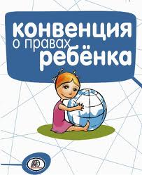**Конвенция ООН о правах ребенка** (одобрена Генеральной Ассамблеей ООН в 1989 г.) – основной международный правовой документ, защищающий ребенка от жестокого обращения. Конвенция ООН о правах ребёнка устанавливает обязанность государства обеспечивать в максимально возможной степени выживание и здоровое развитие ребенка (ст.6), провозглашает права ребенка на личную жизнь, семейную жизнь, неприкосновенность жилища или тайну корреспонденции, или незаконного посягательства на его честь и репутацию на защиту от произвольного или незаконного вмешательства (ст.16).

**Декларация ООН «О социальных и правовых принципах, касающихся защиты и благополучия детей, особенно при передаче детей на воспитание и их усыновлении на национальном и международном уровнях»** устанавливает, что в случаях, когда родители не проявляют заботы о своем ребенке или она является ненадлежащей, то следует рассмотреть вопрос о заботе о нем со стороны родственников родителей ребенка, о передаче ребенка на воспитание в другую семью или об усыновлении или, в случае необходимости, о помещении ребенка в специальное учреждение (ст.4).

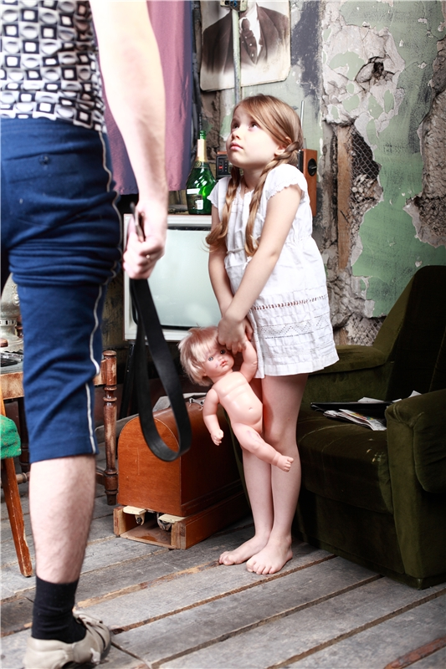 **Руководящие принципы ООН для предупреждения преступности среди несовершеннолетних** (Эр-Риядские руководящие принципы) требуют принять и обеспечить соблюдение законодательства, запрещающего жестокое обращение с детьми и молодыми людьми и их эксплуатацию, а также использование их как орудие в преступной деятельности (принцип 53) и провозглашают, что «никакой ребенок … не должен подвергаться грубым или унижающим достоинство наказаниям в семье, школе, или в других учреждениях» (п.54).

**Конвенция МОТ №182 о запрещении и немедленных мерах по искоренению наихудших форм детского труда** (подписана Россией в январе 2003 г.) к «наихудшим формам детского труда» относит все формы рабства и практику, сходную с рабством (продажа и торговля детей, долговая кабала, принудительный труд и т.д.); использование, вербовка или предложение ребенка для занятия проституцией, для производства порнографической продукции или для порнографических представлений; использование, вербовка или предложение ребенка для занятия противоправной деятельностью, в частности для производства и продажи наркотиков;

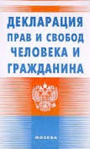

**2.1.2. Российские правовые документы**

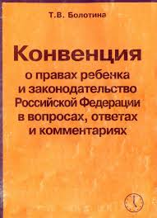В российском законодательстве к юридическим документам, гарантирующим право ребенка на защиту от жестокого обращения, относятся Конституция РФ, Семейный кодекс РФ, Законы РФ «Об образовании» и «Об основных гарантиях прав ребенка в РФ», Уголовный Кодекс РФ и другие.

**Конституция Российской Федерации, 1993 г.**

- статья 17,ч.3. Осуществление прав и свобод человека и гражданина не должно нарушать права и свободы других лиц;

- статья 21, ч.2 Никто не должен подвергаться пыткам, насилию, другому жестокому или унижающему человеческое достоинство обращению или наказанию;

- статья 38, ч.2 . Забота о детях, их воспитание – равное право и обязанность родителей.

**Федеральный Закон от 24 июля 1998 года №124-ФЗ «Об основных гарантиях прав ребенка в Российской Федерации».**Статья 14 закона гласит, что жестокое обращение с детьми, физическое или психологическое насилие над ними запрещены.

**Закон Российской Федерации от 10 июля 1992 года №3266-1 «Об образовании».**В статье 5 утверждено право детей, обучающихся во всех образовательных учреждениях, на «уважение их человеческого достоинства». Статьей 36 предусмотрено административное наказание педагогических работников за допущенное физическое или психическое «насилие над личностью обучающегося или воспитанника».

**Федеральный закон « Об основах системы профилактики безнадзорности и правонарушений несовершеннолетних» (№120 –ФЗ от 24.06.1999г.)**определяет понятие «безнадзорный – несовершеннолетний, контроль за поведением которого отсутствует вследствие неисполнения или ненадлежащего исполнения обязанностей по его воспитанию, обучению и (или) содержанию со стороны родителей или законных представителей либо должностных лиц».

**Семейный кодекс Российской Федерации от 29 декабря 1995 года №223-ФЗ.**Статья 54 «Право ребенка жить и воспитываться в семье» утверждает право ребенка на уважение его человеческого достоинства. В соответствии со статьей 65 при осуществлении родительских прав родители не вправе причинять вред физическому или психическому здоровью детей, их нравственному развитию. Способы воспитания детей должны исключать пренебрежительное, жестокое, грубое, унижающее человеческое достоинство обращение, оскорбление или эксплуатацию. Родители, осуществляющие родительские права в ущерб правам и интересам детей, несут ответственность в установленном законом порядке. разбирательства с участием прокурора и органа опеки и попечительства (ст.70 СК).

**Уголовный Кодекс РФ**предусматривает ответственность за жестокое обращение с детьми: за совершение физического и сексуального насилия, в том числе и в отношении несовершеннолетних (ст.106-136); за преступления против семьи и несовершеннолетних (ст.150-157).

**Федеральный закон «О прокуратуре Российской Федерации» (№2202-1 от 17.01. 1992г.)**наделяет прокуроров широкими полномочиями, направленными на защиту прав и свобод несовершеннолетних, в том числе в области защиты детей от жестокого обращения и семейного насилия. По выявленным фактам жестокого обращения с детьми принимаются меры прокурорского реагирования: приносятся протесты, вносятся представления, направляются иски в суды в защиту прав и законных интересов детей, выносятся предостережения.

